2019-2020学年 第 一 学期

实验报告

课程名称 Python程序设计实验

系（部） 信息工程系

专业班级 电子信息科学与技术18-2

学生姓名 卢泽奇

学生学号 201823010219

实验名称 |  | 搭建开发环境与Python编程入门
实验目的 |  | 学习Python类的继承与多态
实验内容 |  | Python面向对象程序设计
实验仪器设备 |  | Jupyer Notebook
姓 名 |  | 卢泽奇 |  | 组 别
同组实验者 |  |  |  | 实验日期 | 2019.10.16
指导教师 |  | 魏光村
批阅意见
及 成 绩
实  验  步  骤 | 1 实验原理  2 实验过程记录  3 实验结果  4实验过程中存在的问题及解决方案  5 实验总结

1 实验原理
设计一个新类，并设计它的一个子类该子类继承父类的公有成员，并分别创建他们类的对象自定义一个队列类，并模拟入队、出队等操作。自定义栈，设计自定义栈类，模拟入栈、出栈、判断栈是否为空、判断栈是否已满以及改变栈的大小等操作。
2 实验过程记录

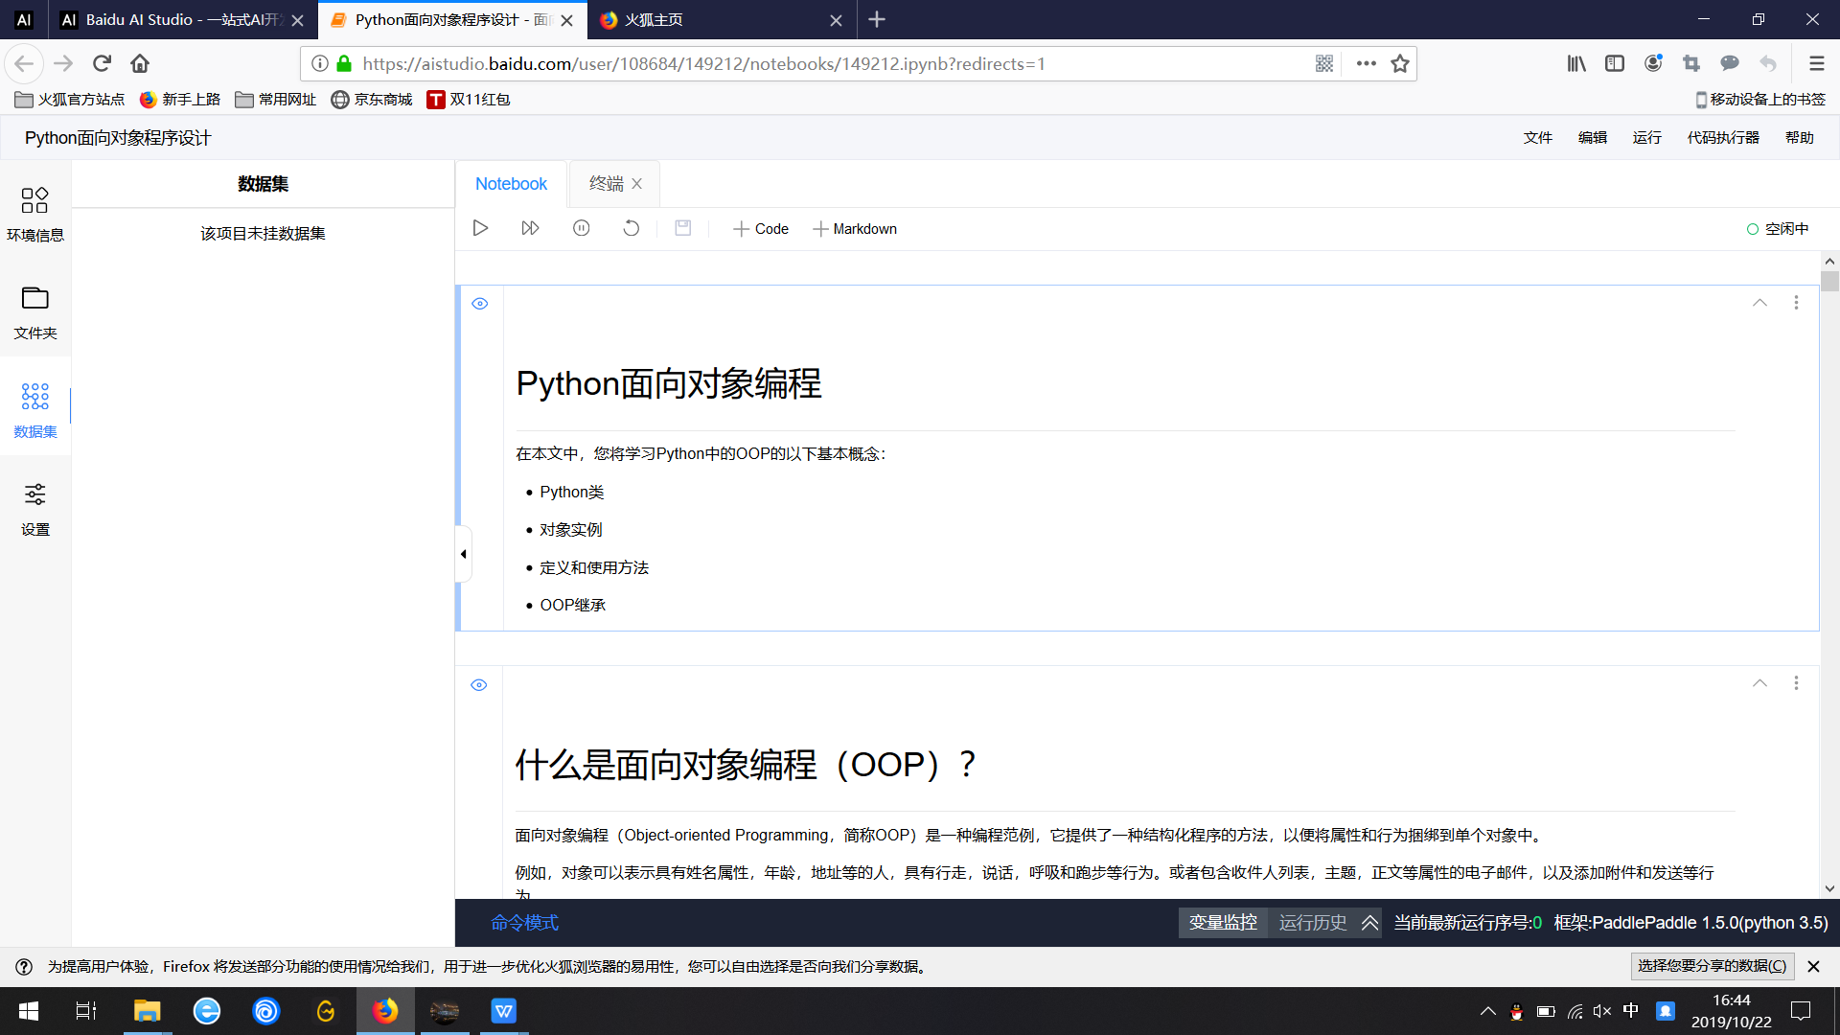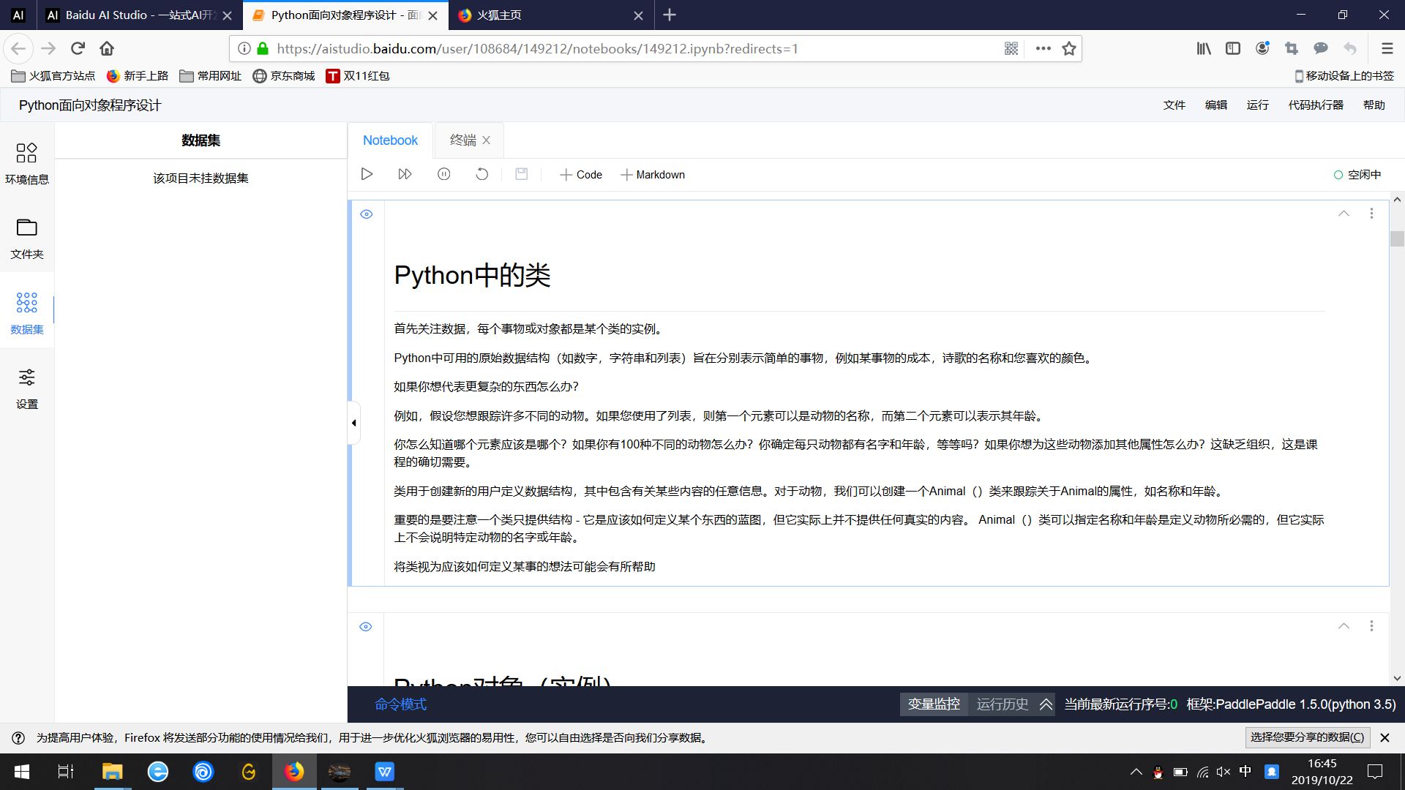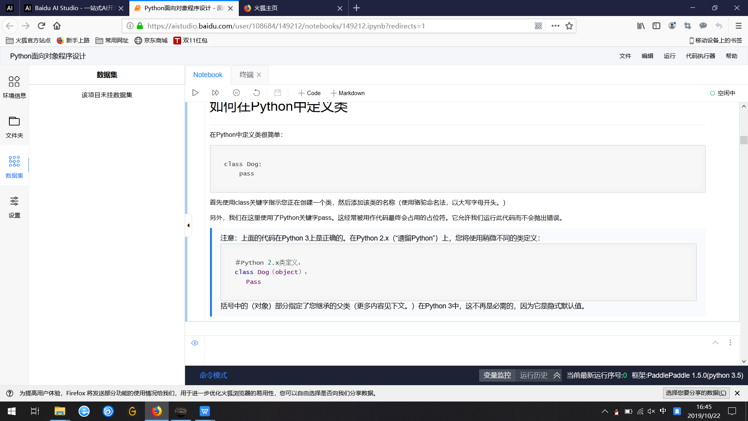
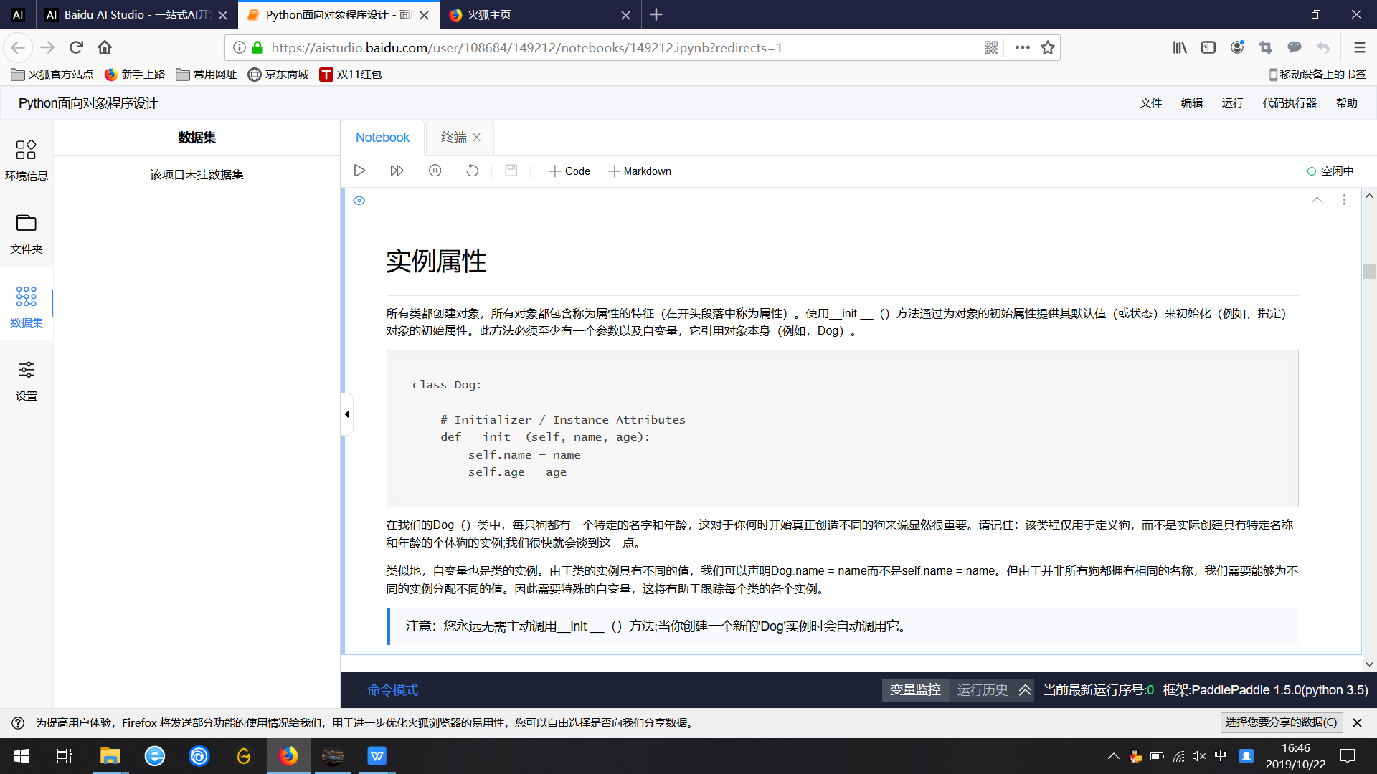

3 实验结果
最终完成了实验，学习到了很多。
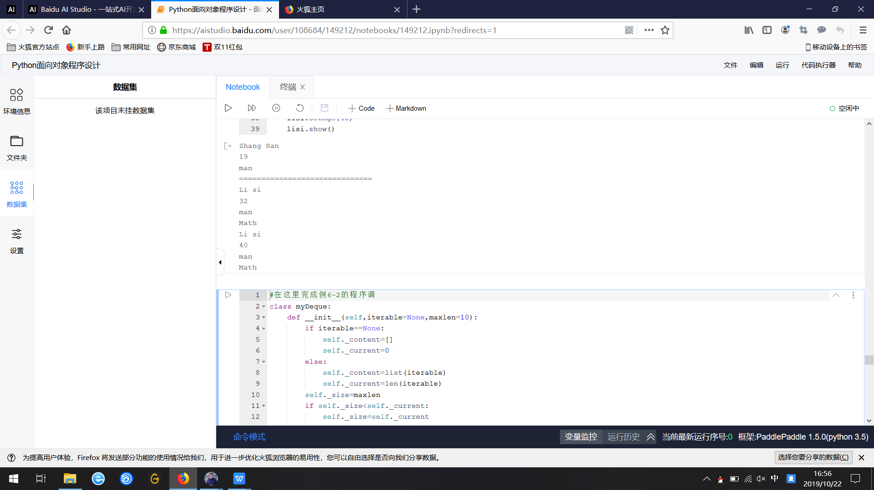
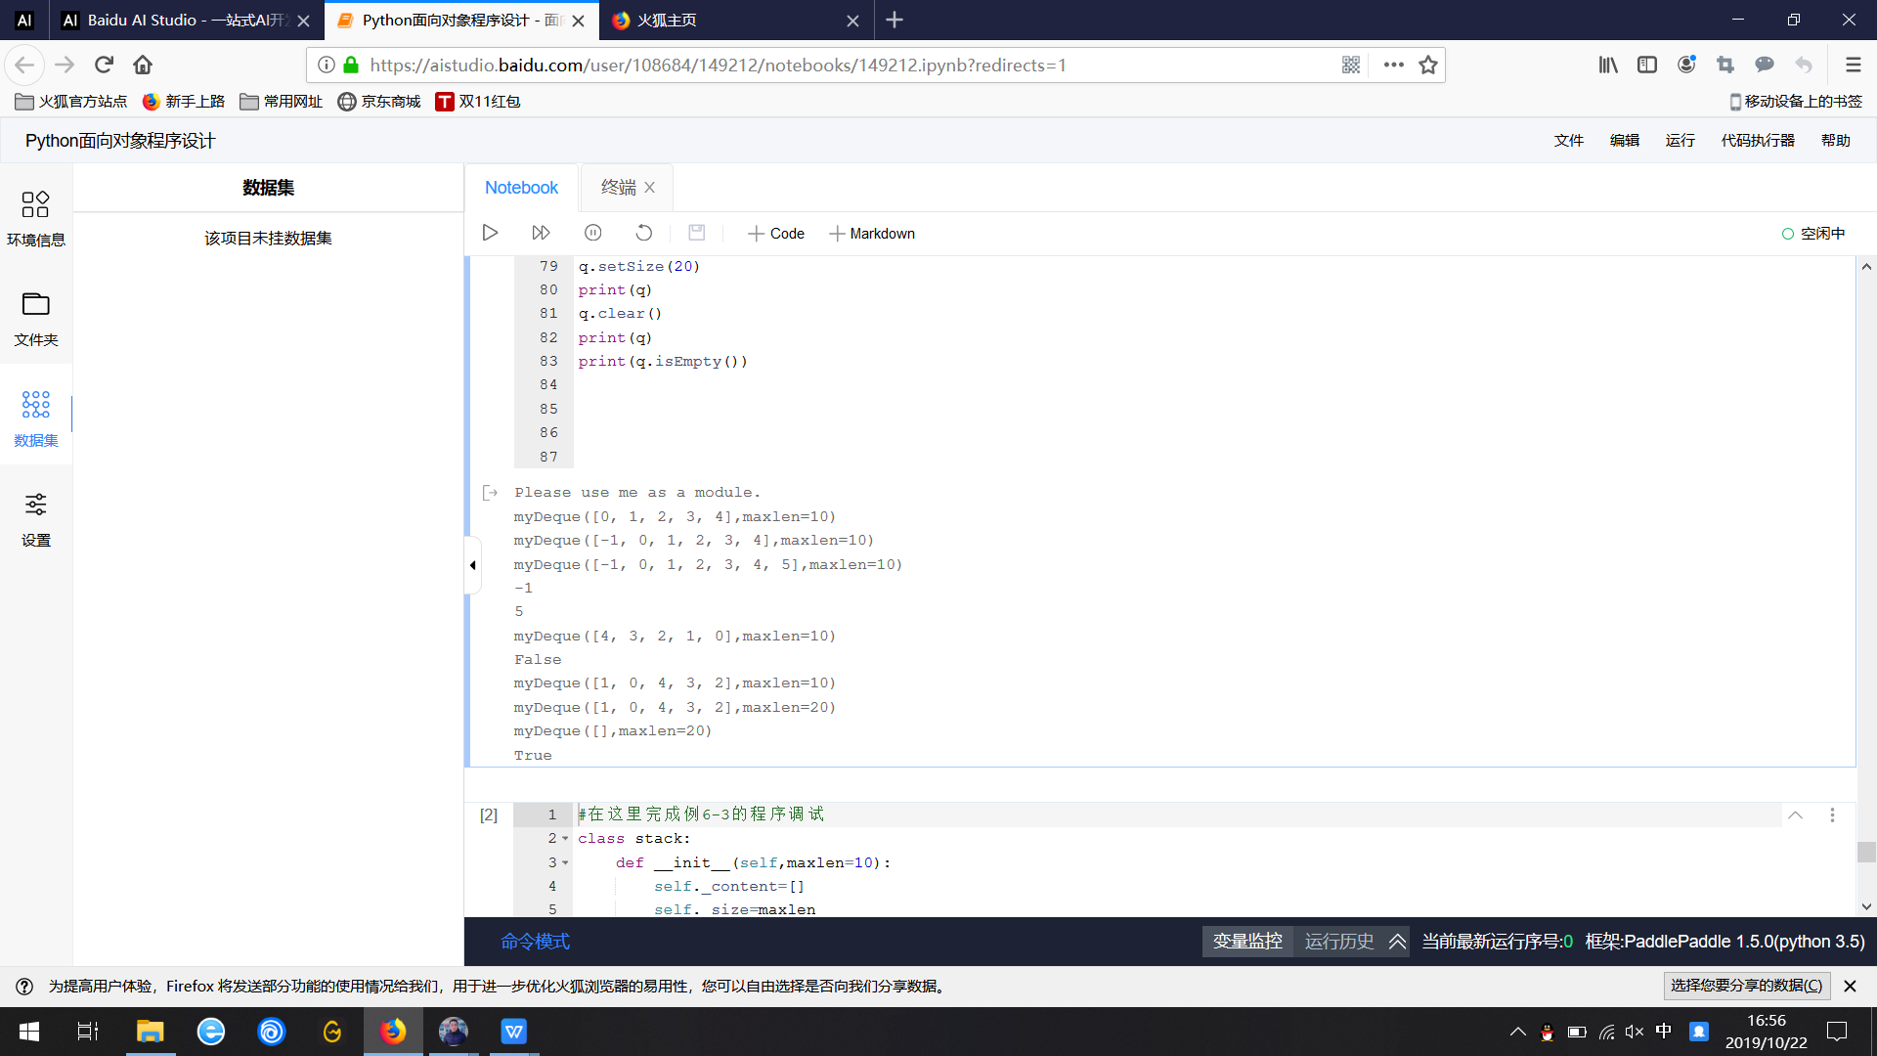

4实验过程中存在的问题及解决方案
在写python代码的时候，最多的问题就是在进行循环的时候忘记了“：”，还有缩进的问题，python代码是以缩进来表示一级一级的内容的，使用python的时候我们一定要记得“：”和缩进。

5 实验总结
经过python的实验课，我再一次知道了python语言的简练和函数的使用。
函数的使用是我们变得更加的方便，每一节的实验课都使我变得更加熟练的运用python语言。

注：二级标题用一级标题加序号的方式，如5.1，5.2
正文用宋体小四，1.5倍行间距，段落首行缩进2字符。

